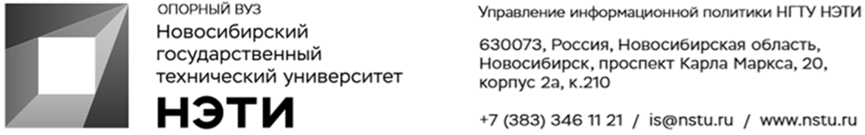
16 февраля 2022 г.
Пресс-релиз

Дом научной коллаборации НГТУ НЭТИ вошел в межрегиональный консорциум

Дом научной коллаборации им В. Кондратюка Новосибирского государственного технического университета НЭТИ вошел в межрегиональный консорциум «Центры ДНК: наука, образование, кадры». Основная задача консорциума — развить систему дополнительного образования с учетом трендов научно-технического развития.
Поставленная задача будет выполняться за счет интеграции научно-образовательного и исследовательского, материально-технического и производственного, инновационного и технологического потенциалов крупных научно-образовательных организаций России. В консорциум вошли 22 университета со всей России.
«В рамках консорциума мы будем совместно реализовывать современные образовательные программы для школьников, вести исследовательские проекты и привлекать ведущих ученых и молодых исследователей. Это очень важный шаг для развития науки в России, и НГТУ НЭТИ готов здесь многое вкладывать», — рассказал ректор вуза Анатолий Батаев.
В честь Дня российской науки с 8 февраля в рамках консорциума проходит неделя науки «Научный калейдоскоп», в течение которой ведущие преподаватели и молодые исследователи проведут научно-популярные лекции, мастер-классы и просветительские семинары по современным направлениям научно-технологического развития.
Справка: Дома научной коллаборации создаются на базе ведущих университетов регионов в рамках федерального проекта «Успех каждого ребенка», включенного в национальный проект «Образование». ДНК реализует бесплатные дополнительные общеобразовательные программы для детей, а также профессиональную переподготовку педагогов системы общего, дополнительного и профессионального образования по приоритетным направлениям технологического и инновационного развития Российской Федерации.
________________________________________________________________
Для СМИ Юрий Лобанов, пресс-секретарь, +7-923-143-50-65, is@nstu.ru
________________________________________________________________
twitter.com/nstu_news  vk.com/nstu_vk  facebook.com/nstunovosti | youtube.com/user/VideoNSTU  instagram.com/nstu_online  nstu.ru/fotobanknstu.ru/video | nstu.ru/news  nstu.ru/pressreleases  nstu.ru/is

